Årets jakthund

Hvert år kåres årets jakthund blant medlemmenes hunder. Grunnlaget for kåringen er oppnådde resultater på jaktprøver i året. Vinneren tildeles rype isom er støpt av bronse laget av Åse Nordanger.

Årets jakthund 2016:
ES Halvartun`s Nike
Eier og fører: Simen Løvhaugen
2UK og 3UK
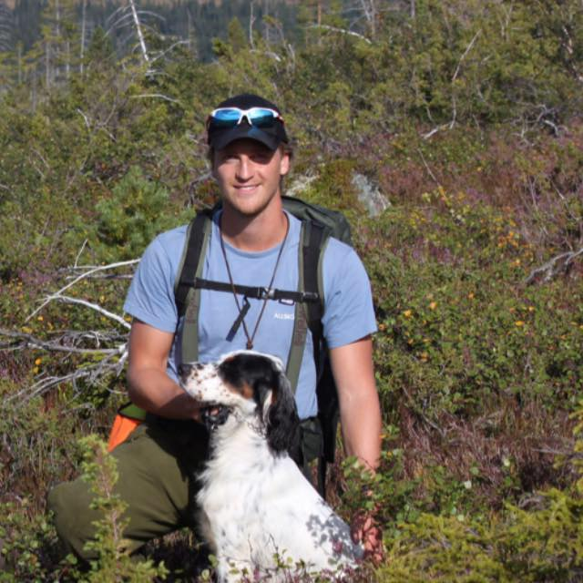

Årets jakthund 2015:
IS Raudsildras Jess
Eier og fører: Inger Egeland og Kjell Knudsen
Jess oppnådde
1AK og 2AK høyfjell + 2AK skog.
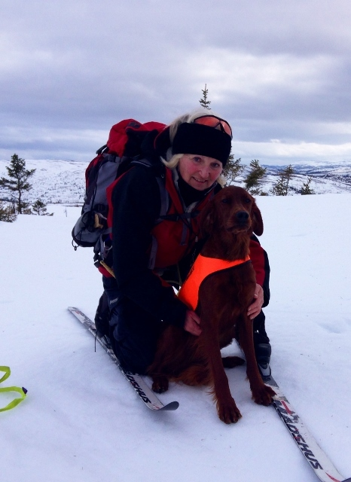

Årets jakthund 2014:
IS Raudsildras Jess
Eier og fører: Inger Egeland og Kjell Knudsen
Jess oppnådde 1*1UK og 2*3UK på høstprøvene.
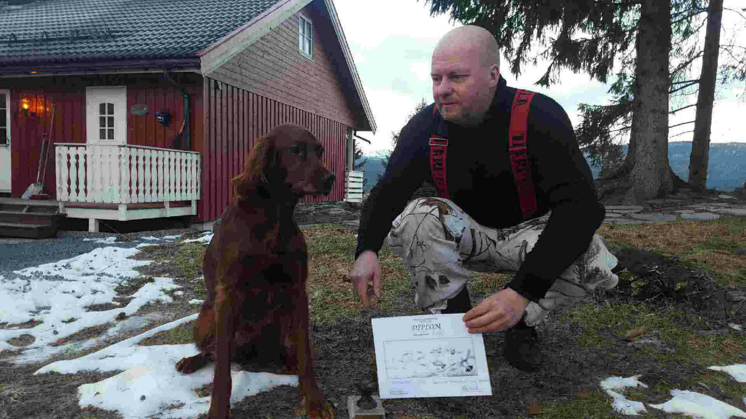

Årets jakthund 2013
Det ble ikke kåret Årets jakthund i 2013

Årets Jakthund 2012
ES Lurusneisas Kaisa
Eier: Olav Bratberg
Fører: Olav Bratberg
Kaisa oppnådde 1*1UK og 1*2UK på vinterprøvene
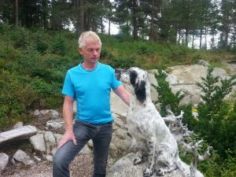

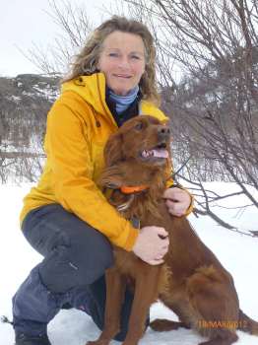 | ÅRETS JAKTHUND 2011  IS LAUVÅSEN'S SHE'S MY PRIDE AND JOY  Eier: Solfrid Fagerbekk  Fører: Solfrid Fagerbekk  Pride oppnådde 2. UK på høstprøvene.

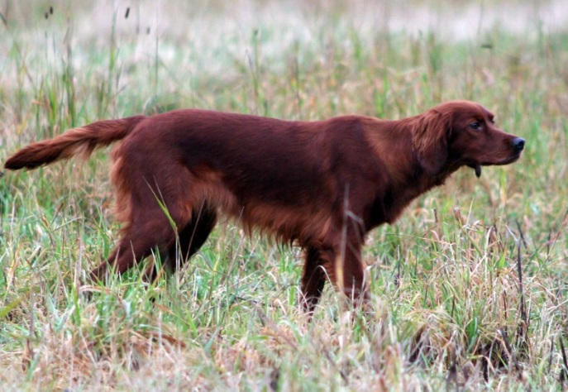 | ÅRETS JAKTHUND 2010  IS IMINGENS LZ RØA  Eiere: Inger Egeland og Kjell A. Knudsen  Fører: Inger Egeland  Røa oppnådde 3 x 2. AK på høstprøvene.
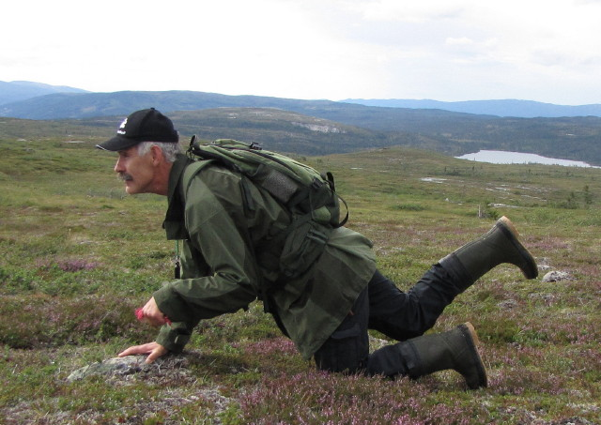 | ÅRETS JAKTHUND 2009  SV GAUNDALDRØMMENS ERA  Eiere: Beate og Rolf Gaundal  Fører: Rolf Gaundal  Era oppnådde 1. VK m/ Cacit på vinterprøven i Ålen og 1. AK på kombinertprøve.
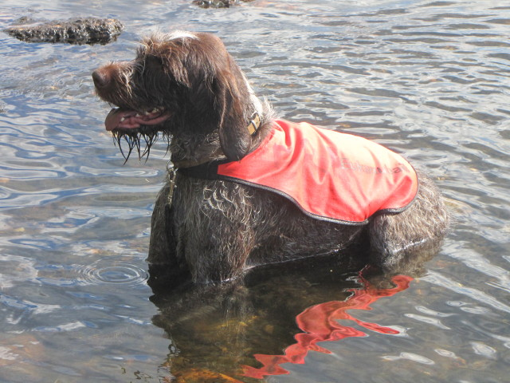 | ÅRETS JAKTHUND 2008  SV GAUNDALDRØMMENS ERA  Eiere: Beate og Rolf Gaundal  Fører: Rolf Gaundal  Era oppnådde 2 x 1. UK, 3 x 2. UK, 1 x 2. AK, 1 x 1. AK, 1 x 1. AK kombinert og 1 x 4. VK.
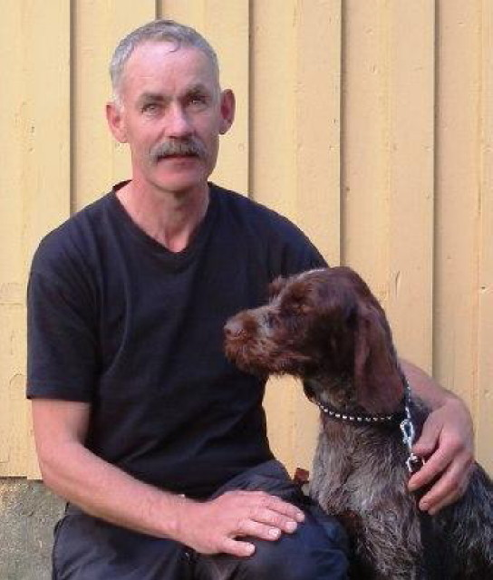 | ÅRETS JAKTHUND 2007  SV GAUNDALDRØMMENS ERA  Eiere: Beate og Rolf Gaundal  Fører: Rolf Gaundal  Era oppnådde 4 x 1. UK og 1 x 3. UK  17 poeng
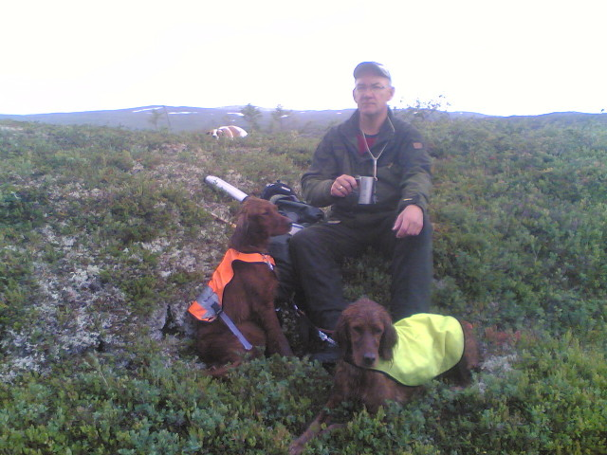 | ÅRETS JAKTHUND 2006  IS NEADALENS FRIGG  Eier og fører: Halvard Engstrøm  Frigg fikk 1. AK på vinterprøve.  5 poeng
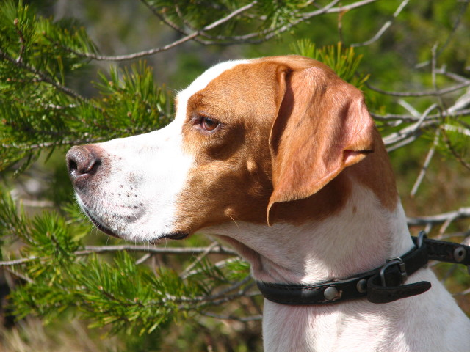 | ÅRETS JAKTHUND 2005  P ØRNTUAS B AMBRA  Eier og fører: Lars K. Lysberg  Ambra oppnådde 1 x 1. AK, 1 x 2. AK og 1 x 3. AK.  9 poeng

